建设单位名称 | 安徽客来福智能家居有限公司
建设单位地址 | 寿县新桥国际产业园
评价报告名称 | 安徽客来福智能家居有限公司客来福智能家居产业园项目职业病防护设施设计
项目简介 | 安徽客来福智能家居有限公司是客来福家居股份有限公司在安徽省寿县注册成立的全资子公司。客来福家居股份有限公司始建于2005年(2003年通过国家商标与品牌注册，注册资本5000万元)，华东生产基地总部座落于安徽省合肥市城东街道合肥红旗产业园C-04地块。安徽客来福智能家居有限公司客来福智能家居产业园项目选址于寿县新桥国际产业园，该项目经寿县经济开发区寿经开[2021]11号文件立项备案。项目总建筑面积136423平方米，总投资52000万元。
建设单位  职业卫生管理机构 | 办公室
评价过程 | 我公司依据防护设施设计方案启动评价工作，相继开展了防护设施设计报告编制及内审，并于2023.03.18通过了建设单位组织的专家技术评审。
影像资料 | 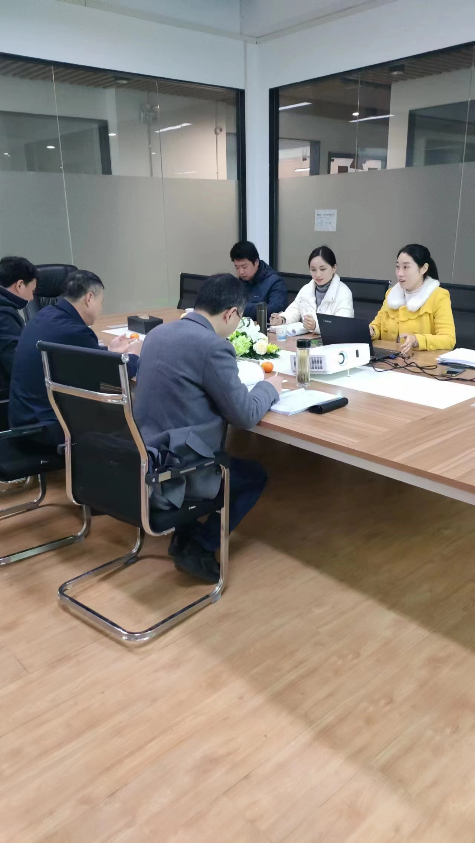
评价结论与建议 | 依据《国家卫生健康委办公厅关于公布建设项目职业病危害风险分类管理目录的通知》（国卫办职健发〔2021〕5号）规定的内容，拟建项目行业类别属于第三大项制造业(九)C21家具制造业-1木质家具制造，属于职业病危害风险严重项目。  建设项目设计针对存在的职业病危害因素，采用多种职业卫生防护措施，项目建成投产后，生产操作环境中的粉尘等化学有害因素浓度预测符合《工作场所有害因素职业接触限值第1部分：化学因素》（GBZ2.1-2019）标准要求；除少量高噪作业场所外，其它作业场所噪声、高温物理因素强度预测符合《工作场所有害因素职业接触限值第2部分：物理因素》（GBZ2.2-2007）标准要求。  结合类比调查、检测和对建设项目的工程分析，参考本次设计各项职业病防护设施的性能参数指标，建设项目投产后，项目总体职业卫生防治措施应满足国家法律法规与标准规范要求。  建设单位除进一步抓好职业卫生管理等环节外，尤其要加强操作人员的岗位技术培训及职业卫生培训，普及职业卫生知识，督促操作人员遵守职业病防治法律、法规、规章和操作规程，指导操作人员正确使用职业病防护设备和正确穿戴个人防护用品。操作人员上岗前必须进行技术培训和职业卫生培训，以确保操作人员身体健康。同时开展职业健康监护，及时发现职业禁忌证和疑似职业病病例，以采取有效防控措施。  建议  - 本报告评审通过后，建设单位应当按照《建设项目职业病防护设施“三同时”监督管理办法》（原国家安全生产监督管理总局令 第90号）的规定，形成书面的职业病防护设施设计工作过程报告并存档备查。  - 建设单位应当按照评审通过的职业病防护设施设计和有关规定开展职业病防护设施的采购和施工。  （3）建设项目职业病防护设施设计在完成评审后，项目生产规模、工艺、设备、原辅材料等发生变更导致职业病危害风险发生重大变化的，建设单位应当对变更的内容重新进行职业病防护设施设计和评审。  （4）建设项目完工后，需要进行试运行的，其配套建设的职业病防护设施必须与主体工程同时投入试运行。试运行时间应当不少于30日，最长不得超过180日，国家有关部门另有规定或者特殊要求的行业除外。建设项目在竣工验收前或者试运行期间，建设单位应当委托有资质的职业卫生服务机构进行职业病危害控制效果评价。  （5）建设单位应当对职业病防护设施、应急救援设施进行经常性的维护、检修和保养，定期检测其性能和效果，确保其处于正常状态，不得擅自拆除或者停止使用。  （6）该项目建成投产后，应当及时、如实向卫生行政部门申报职业病危害因素项目，并接受卫生行政部门的监督管理。
技术审查专家组评审时间 | 2023.03.18
技术审查专家组评审意见 | 专家组同意《设计》通过技术评审。编制单位按照上述建议及专家提出的其他意见对《设计》进行修改，经专家组组长签字确认后，由建设单位存档备查，并在项目建设过程中落实。

